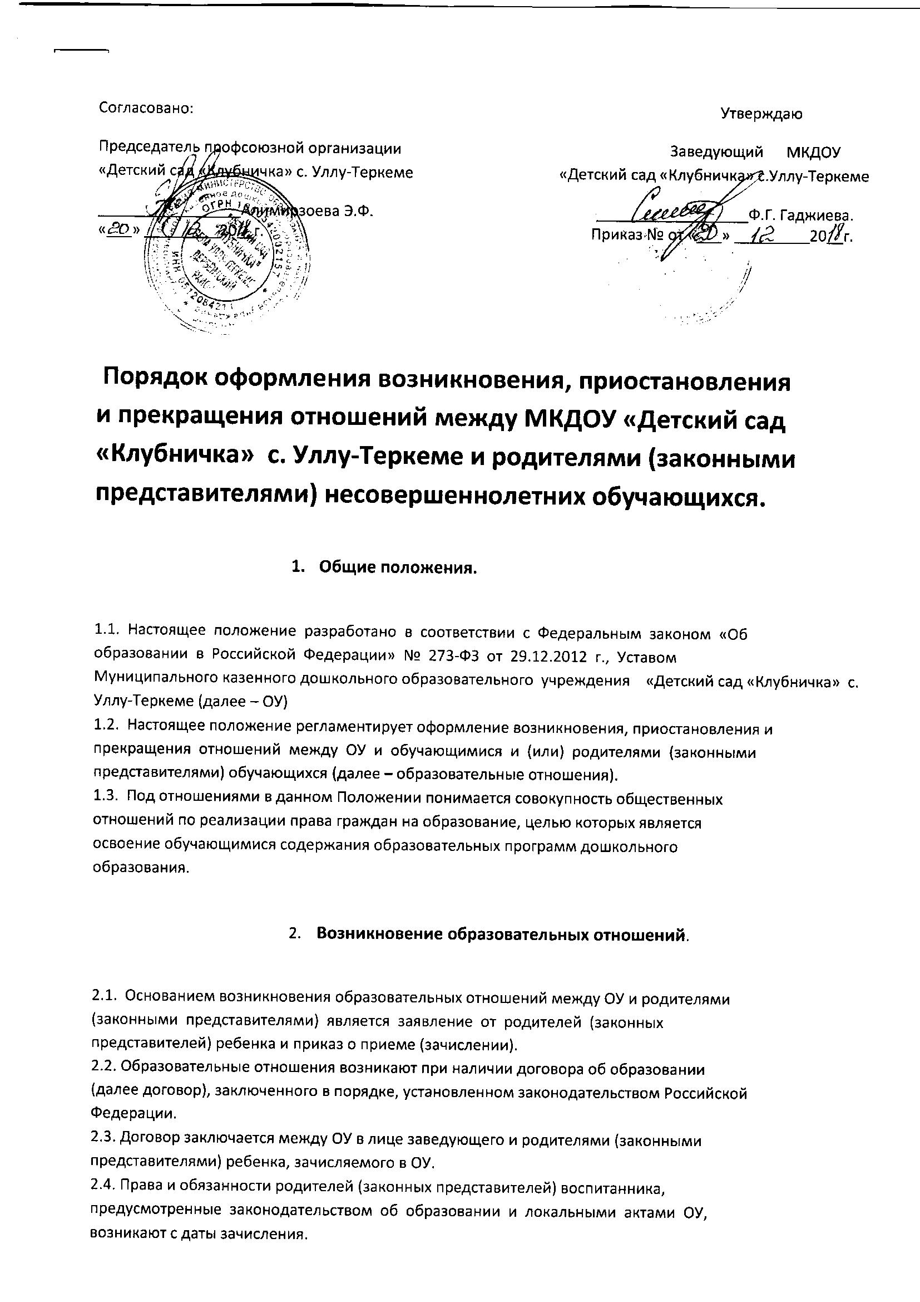

1. **Договор об образовании между ОУ и родителями (законными представителями**).

3.1. Договор об образовании (далее договор) заключается в простой письменной форме

между ОУ в лице заведующего и родителями (законными представителями) ребенка,

зачисляемого в ОУ.

3.2. В договоре должны быть указаны основные характеристики образования, в соответствии

со ст. 54 Федерального закона «Об образовании в Российской Федерации» № 273-ФЗ от

29.12.2012 г. в том числе вид, уровень и направленность образовательной программы,

форма обучения, срок освоения образовательной программы (продолжительность

обучения).

3.3. Договор не может содержать условий, ограничивающих права или снижающих уровень

гарантий воспитанников по сравнению с установленными законодательством об

образовании.

3.4. Примерные формы договоров утверждаются федеральным органом исполнительной

власти, осуществляющим функции по выработке государственной политики и

нормативно-правовому регулированию в сфере образования.

1. **Приостановление образовательных отношений.**

4.1. Отношения могут быть приостановлены в случае:

• болезни воспитанника;

• санитарно-курортного лечения воспитанника;

• отпуска родителей (законных представителей);

• отпуска для оздоровления ребенка в летнее время сроком не более 75 дней;

• карантина в ОУ;

• ремонта в ОУ;

• нарушения температурного режима в ОУ.

4.2. Приостановление отношений по инициативе родителей (законных представителей)

возникают на основании их письменного заявления. В заявлении указываются:

- фамилия, имя, отчество воспитанника;

- дата рождения;

- причины приостановления образовательных отношений.

4.3. Приостановление отношений по инициативе ОУ возникают в соответствии с

действующим законодательством РФ.

1. **Прекращение образовательных отношений**.

5.1. Образовательные отношения прекращаются в связи отчислением (выбыванием)

воспитанника из ОУ:

▪ в связи с получением дошкольного образования (завершением обучения);

▪ досрочно по основаниям, установленным законодательством об образовании.

5.2. Образовательные отношения могут быть прекращены досрочно в следующих случаях:

• по инициативе родителей (законных представителей) воспитанника, в том числе в

случае перевода воспитанника для продолжения освоения образовательной программы в

другую организацию, осуществляющую образовательную деятельность;

• по обстоятельствам, не зависящим от воли родителей (законных представителей)

воспитанника и ОУ, в том числе в случае ликвидации ОУ, аннулирования у него

лицензии на право осуществления образовательной деятельности.

• в случае медицинского заключения или решения территориальной психолого-медико-педагогической комиссии о невозможности дальнейшего пребывания в ОУ или

направлении для дальнейшего обучения, пребывания (проживания) в специальных

учебно-воспитательных учреждениях.

5.3. Досрочное прекращение образовательных отношений по инициативе родителей

(законных представителей) воспитанника не влечет за собой возникновение каких – либо

дополнительных, в том числе материальных, обязательств перед ОУ.

5.4. В случае прекращения деятельности ОУ, а так же в случае аннулирования у него

лицензии на право осуществления образовательной деятельности Учредитель ОУ

обеспечивает перевод воспитанника с согласия его родителей (законных представителей)

в другие образовательные организации, реализующие соответствующие образовательные

программы. Родители (законные представители) вправе расторгнуть взаимоотношения

лишь при условии оплаты за ОУ фактически понесенным им расходов.

5.5. Основанием для прекращения образовательных отношений является приказ заведующего

ОУ.

5.6. Права и обязанности воспитанника и родителей (законных представителей),

предусмотренные законодательством об образовании и локальными актами ОУ,

прекращаются с даты отчисления ребенка из ОУ.

1. **Ответственность за соблюдение порядка оформления, возникновения**.

приостановления и прекращения отношений между ОУ

и родителями (законными представителями).

6.1. Родители (законные представители) несут ответственность за:

- своевременное предоставление документов, влияющих на изменение образовательных

отношений;

- соблюдение порядка регламентации образовательных отношений между ОУ и

родителями (законными представителями) и оформление возникновения,

приостановления и прекращения этих отношений.

6.2. ОУ несет ответственность за:

- своевременное информирование родителей (законных представителей) об изменениях

образовательных отношений;

- соблюдение порядка оформления возникновения, приостановления и прекращения этих

отношений;

- своевременное внесения соответствующих изменений в договор об образовании,

принятие распорядительного акта (приказа) ОУ

1. **Заключительные положения.**

7.1. Настоящий Порядок принимается на общем собрании ОУ по согласованию с Советом

родителей, утверждаются и вводятся в действие приказом по ОУ и распространяется на

образовательные отношения, оформленные между ОУ и родителями (законными

представителями).

7.2. Срок действия настоящего Порядка не ограничен. Порядок действует до принятия

нового.